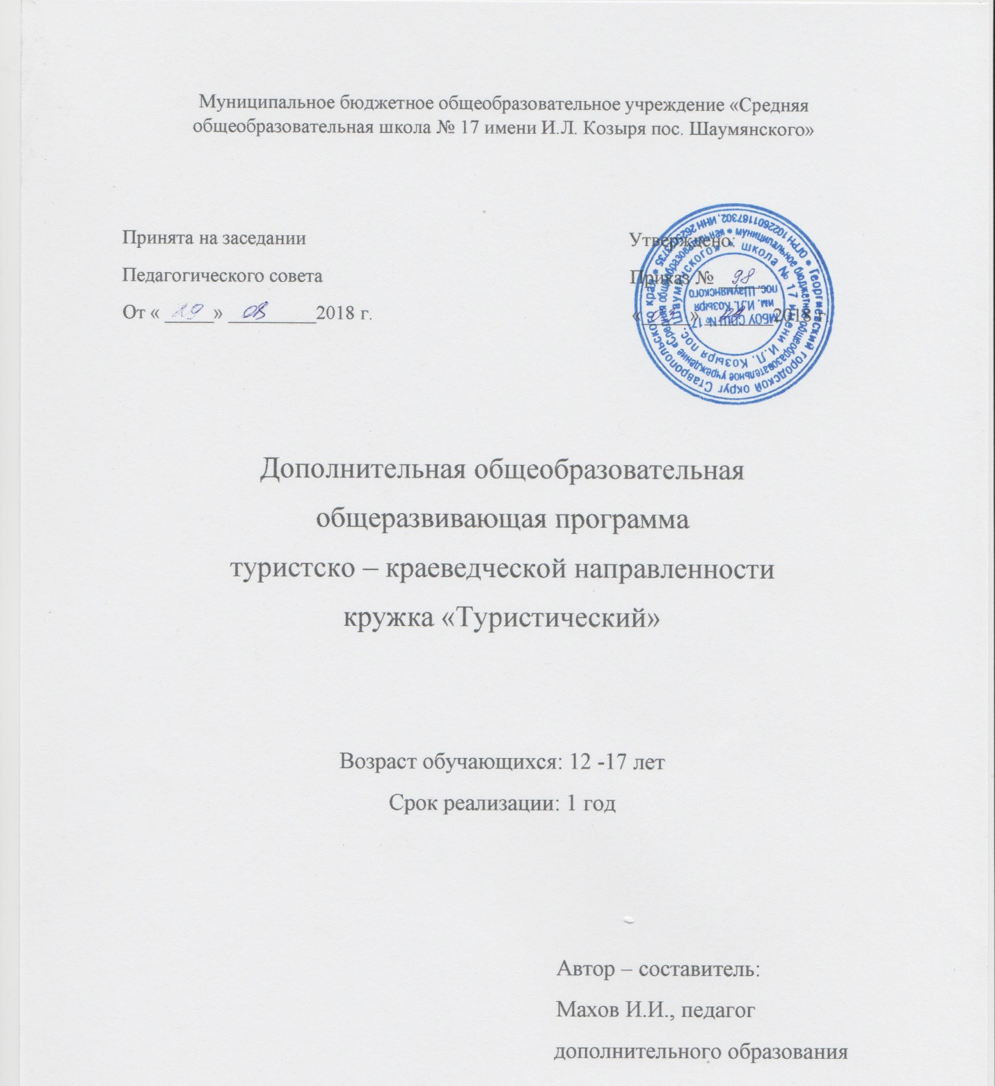

Пояснительная записка
Туризм открывает большие возможности для приобретения многих возможностей для жизни общеобразовательных и специальных знаний различных двигательных умений и навыков. Способствует укреплению здоровья и разностороннему формированию личности. Одним из его направлений является туристское многоборье. Особое значение оно приобретает в системе дополнительного образования. Педагог, занимаясь туристским многоборьем с детьми, использует в своей работе, отдельные фрагменты общеобразовательных учебных программ по различным видам туризма.
Целью данной программы является обучение,воспитание,развитие и оздоровление детей в процессе занятий туристским многоборьем. Формирование всесторонней гармонично развитой личности.
Программа направлена на решение следующих задач:
- формирование знаний. Умений по туристскому многоборью, а также необходимых туристских навыков;
- воспитание морально – волевых качеств. Гражданственности, чувства любви к Родине;
- всестороннее физическое развитие и целенаправленная физическая подготовка;
- укрепление здоровья, формирование навыков здорового образа жизни.
Рабочая программа составлена на основе программы «Юные туристы – многоборцы» , автор И.И.Махов. Рассчитана на один год обучения с занятиями 2часа в неделю 70 часов на учебный год. Содержание программы предусматривает приобретение учащимися знаний о родном крае, о технике и тактике туристского многоборья. Ориентирования на местности. Оказания первой доврачебной помощи. Решение воспитательных и оздоровительных задач является обязательным компонентом каждой темы. Большая часть занятий отведена практическим навыкам. Которые проводятся как на местности.так и в помещении, в зависимости от темы и времени года. В программе изучаются вопросы технико – тактической подготовки видов: личной, командной технике пешеходного туризма.
Учащиеся получают навыки основ туристского мастерства для участия в соревнованиях по технике пешеходного туризма на контрольно – туристском маршруте, спортивное ориентирование (топографическая подготовка), вязка туристических узлов, оказание медицинской помощи.

ПРИМЕРНЫЙ УЧЕБНЫЙ ПЛАН ТУРИСТСКОГО ОБЪЕДИНЕНИЯ «ЮНЫЕ ТУРИСТЫ – МНОГОБОРЦЫ
№ п/п | ТЕМА | Количество часов
 |  | Всего | Теория | Практика
1. | Введение | 2 | 1 | 1
1 | Значение туризма | 2 | 1 | 1
2. | Основы туристского многоборья | 32
2.1 | Технико – тактическая подготовка к виду «Личная техника пешеходного туризма» | 16 |  | 16
2.2. | Технико – тактическая подготовка к виду «Командная техника пешеходного туризма | 16 |  | 16
2.3. | Туристические слёты и соревнования
3. | Правила гигиены и первая доврачебная помощь | 12
2.1 | Личная гигиена туриста, профилактика заболеваний и травм на занятиях и соревнованиях по туристскому многоборью, спортивному ориентированию, в походе | 2 | 2
2.2 | Походная медицинская аптечка | 2 | 1 | 1
2.3 | Основные приёмы оказания первой медицинской помощи | 8 | 2 | 4
4. | Организация и проведение походов
 | Краеведение
 | Краеведческая викторина
5. | Ориентирование на местности | 20
5.1 | Краткие сведения о спортивном ориентировании | 2 | 1 | 1
5.2 | Топографическая подготовка | 6 |  | 6
5.3 | Техника ориентирования | 10 |  | 10
5.4 | Соревнования по спортивному ориентированию
5.5 | Итоговое занятие | 2

1 Введение
  - Значение туризма
Туризм - средство физического развития, оздоровления и закаливания. История развития и организация спортивного туризма в России. Средства туризма: прогулки,экскурсии, походы, туристские слёты, соревнования. Знакомство учащихся с условиями проведения учебных занятий.
1.2 Воспитательная роль туризма
Постановка целей и задач на учебный год. Роль занятий туристским многоборьем в воспитании патриотизма, гражданственности, коллективизма, волевых качеств: целеустремлённости, настойчивости и упорства, самостоятельности и инициативы, решительности и смелости, выдержки и самообладания.
  - Правила поведения туристов – многоборцев и техника безопасности на занятиях.
Соблюдение правил поведения – основа безопасности. Правила поведения и соблюдение техники безопасности на занятиях в в учебном классе, в спортивном зале, на спортивной площадке, в лесу, на слётах и соревнованиях по туристскому многоборью и спортивному ориентированию.
- Основы туристского многоборья
  - Технико – тактическая подготовка к виду «Командная техника пешеходного туризма (ТПТ)»
Организация работы команды на технических этапах дистанций 1-го, 2-го классов по технике пешеходного туризма. Распределение обязанностей между членами команды. Взаимодействие членов команды на дистанции, обязанности капитана и замыкающего участника взаимопомощь при роботе.

Практические занятия.
Формирование умений и навыков работы на дистанции командой (последовательность преодоления отдельных этапов каждым участником):
без специального туристического снаряжения: установка и снятие палатки; разжигание костра; переправа по веревке с перилами (параллельная переправа), наведенными судьями; подъем и спуск по склону по перилам, наведенным судьями; вязание узлов; «маятник»; преодоление заболоченного участка по кочкам; переправа по заранее уложенному бревну без самостраховки; оказание медицинской доврачебной помощи;
с использованием специального туристического снаряжения: переправа по веревке с перилами (параллельная переправа), наведенными судьями; подъем и спуск по склону с самостраховкой по перилам, наведенными судьями; переправа по заранее заложенному бревну на самостраховке с использование перил, наведенными судьями;
Штрафы за совершенные ошибки на этапах.

3. Основы гигиены и первая доврачебная помощь.
3.1. Личная гигиена туриста, профилактика заболеваний и травм на занятиях и соревнованиях по туристическому многоборью, спортивному ориентированию, в походе.
Понятие о гигиене: гигиена физических упражнений, ее значение и основные задачи. Гигиена обуви и одежды. Общая гигиеническая характеристика тренировок, походов и путешествий.
Практические занятия.
Применение средств личной гигиены в походах и во время тренировочного процесса. Подбор одежды и обуви для тренировок и походов, уход за ними.
3.2. Походная медицинская аптечка.
Подготовка медицинской аптечки. Хранение и транспортировка аптечки. Перечень и назначение лекарственных препаратов.
Практические знания.
Формирование походной медицинской аптечки.
3.3. Основные приемы оказания первой доврачебной помощи.
Соблюдение гигиенических требований в походе. Походный травматизм. Тепловой и солнечный удары, ожоги. Помощь утопающему. Простудные заболевания. Укусы насекомых и пресекающихся. Пищевые отравления.
Практические занятия.
Оказание первой доврачебной помощи условно пострадавшему (определение травмы, заболевания, практическое оказание помощи).
4. Организация и проведение походов. Краеведение.
4.1. Подготовка к походу.
Туристический поход – средство познания своего края, физического и духовного развития, оздоровления, привития самостоятельности, трудовых и прикладных навыков.
Определение цели и района похода. Распределение обязанностей в группе. Составление плана подготовки похода.
Практические занятия.
Изучение района похода по литературе, картам, отчетам о походе. Подготовка личного и группового снаряжения.
4.2. Краеведение.
История, культура и природные особенности родного края. Экскурсионные объекты на территории края: исторические, архитектурные, природные, заповедные, памятные места, музеи. Организация и проведения экскурсии.
Практические занятия.
Знакомство с достопримечательностями родного края, изучение литературных источников. Разработка плана организации экскурсий. Экскурсия в краеведческий музей, к историческим и природным памятникам.
5. Ориентирование на местности.
5.1 Овладения навыками спортивного ориентирования. Изучение спортивных знаков, определение азимута. 5.2 Соревнование по спортивному ориентированию.
Положение о соревнованиях, условия проведения соревнований. Техническая информация. Стартовые параметры: номер, стартовая минута, местонахождения старта и финиша.
Практические занятия.
Участие в соревнованиях по спортивному и туристическому ориентированию школьного и городского (районного) масштабов.

Календарно – тематическое планирование работы туристического кружка
№ п/п | Тема занятия | Количество часов
 |  | Всего | Теория | Практика
 | Введение | 2
1 | Значение туризма.  Правила поведения туристов – многоборцев и техника безопасности на занятиях туристического кружка |  | 1 | 1
2 | Основы туристского многоборья | 32 | 2 | 30
1(2) | Технико – тактическая подготовка к виду «Личная техника пешеходного туризма» |  | 2
2(3) | Участие в районном туристическом слёте команд Георгиевского округа |  |  | 4
3(4) | Анализ участия в соревнованиях Отработка полосы туристско - контрольного маршрута на местности с учетом ошибок |  |  | 2
4(5) | Занятия по технике пешеходного туризма Отработка спуска, подъёма, траверса на прусе |  |  | 2
5(6) | Занятия по технике пешеходного туризма Отработка спуска, подъёма, траверса на прусе |  |  | 2
6(7) | Занятия по технике пешеходного туризма Отработка спуска, подъёма, траверса на «восьмерке» и «жумаре» |  |  | 2
7(8) | Занятия по технике пешеходного туризма Отработка спуска, подъёма, траверса на «восьмерке» и «жумаре» |  |  | 2
8(9) | Занятия по технике пешеходного туризма Отработка навесной переправы |  |  | 2
9(10) | Занятия по технике пешеходного туризма Отработка навесной переправы |  |  | 2
10 (11) | Занятия по технике пешеходного туризма Отработка параллельной переправы
11(12) | Занятия по технике пешеходного туризма Отработка параллельной переправы
12(13) | Туристические узлы - техника вязки узлов |  |  | 2
13(14) | Техника вязки узлов |  |  | 2
14(15) | Техника вязки узлов |  |  | 2
15 (16) | Правила сбора туристического рюкзака, установка палатки |  |  | 2
16(17) | Правила сбора туристического рюкзака, установка палатки |  |  | 2
3 | Правила гигиены и первая доврачебная помощь | 12
1(18) | Личная гигиена туриста, профилактика заболеваний и травм на занятиях и соревнованиях по туристскому многоборью, спортивному ориентированию, в походе |  | 2
2(19) | Походная медицинская аптечка |  | 2
3(20) | Оказание первой медицинской помощи при переломах |  |  | 2
4(21) | Оказание первой медицинской помощи при ушибах, вывихах, растяжениях |  |  | 2
5(22) | Оказание первой медицинской помощи при кровотечениях |  |  | 2
6(23) | Оказание первой медицинской помощи при укусе ядовитых животных и насекомых |  |  | 2
4. | Организация и проведение походов Краеведение | 6 | 4 | 2
1(24) | Занимательное краеведение |  | 2
2(25) | Занимательное краеведение |  | 2
3(26) | Краеведческая викторина |  |  | 2
5 | Ориентирование на местности | 18 | 2 | 16
1(27) | Спортивное и туристское ориентирование |  | 2
2 (28) | Топографическая подготовка Изучение спортивных знаков |  |  | 2
3 (29) | Топографическая подготовка Изучение спортивных знаков |  |  | 2
4 (30) | Техника ориентирования на местности. Работа с компасом |  |  | 2
5 (31) | Техника ориентирования на местности. Работа с компасом |  |  | 2
6(32) | Техника ориентирования на местности. Работа с картой |  |  | 2
7(33) | Техника ориентирования на местности. Работа с картой |  |  | 2
8(34) | Техника ориентирования на местности. Работа с картой |  |  | 2
9(35) | Итоговое занятие |  |  | 2

